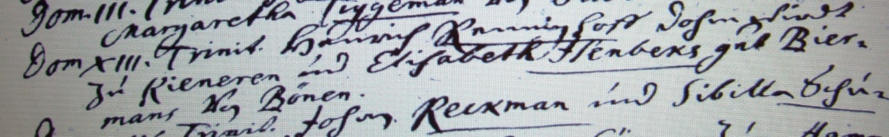

Kirchenbuch Rhynern 1703; ARCHION-Bild 12 in „Trauungen 1665 - 1742“
Abschrift:
„Dom XIII Trinit (dominica, 13. Sonntag n. Trinitatis, KJK) Henrich Rennighoff Dohmwirdt zu Rienern (Rhynern, KJK) und Elisabeth Isenbecks gnt. Biermans von Bönen“.

